不等式练习题
1.已知不等式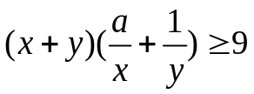对任意正实数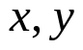恒成立,则正实数的最小值是（ ）
A.2 B.4 C.6 D.8

2.设二元一次不等式组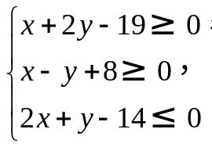所表示的平面区域为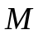，使函数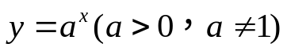的图象过区域的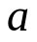的取值范围是（ ）
A．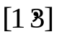 B．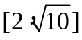 C．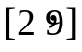 D．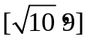

3．.若实数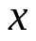，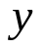满足不等式组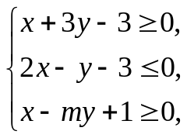且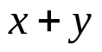的最大值为9，则实数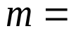（ ）
A. B. C.1 D.2

4.若对任意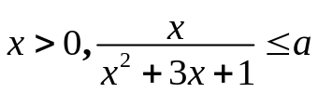恒成立，则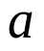的取值范围是__________.

5.函数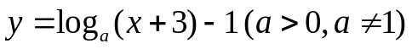的图象恒过定点A，若点A在直线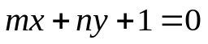上，其中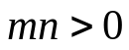，则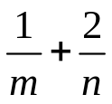的最小值为____________.

6.已知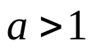，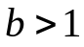，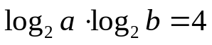，则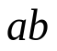的最小值为_______。

解斜三角形练习题
1．下列判断中正确的是( )
A．△ABC中，a＝7，b＝14，A＝30°，有两解
B．△ABC中，a＝30，b＝25，A＝150°，有一解
C．△ABC中，a＝6，b＝9，A＝45°，有两解
D．△ABC中，b＝9，c＝10，B＝60°，无解

2、在△ABC中， 已知sin A∶sin B∶sin C＝(＋1)∶(－1)∶，求最大角．

3．△ABC中，若a⁴＋b⁴＋c⁴＝2c²(a²＋b²)，则角C的度数是( )
A．60° B．45°或135°
C．120° D．30°

4、在△ABC中，a、b、c分别为角A、B、C的对边，4sin²－cos 2A＝.
(1)求角A的度数；
(2)若a＝，b＋c＝3，求b、c的值．

5．在△ABC中，已知AB＝，cos B＝，AC上的中线BD＝，求sin A的值．

6．如图所示，扇形AOB，圆心角AOB等于60°，半径为2，在弧AB上有一动点P，过P引平行于OB的直线和OA交于点C，设∠AOP＝θ，求△POC面积的最大值及此时θ的值．
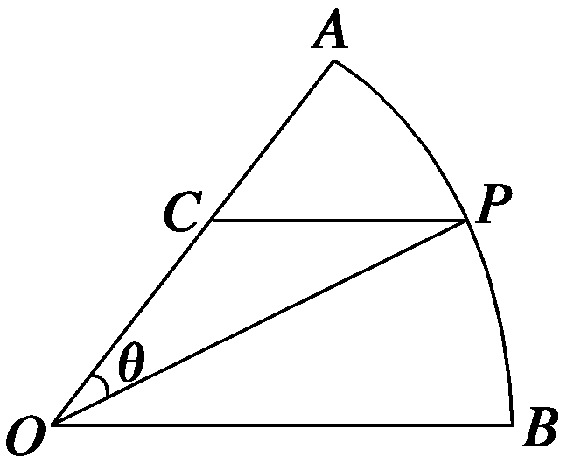

数列复习课
1．在如图的表格中，每格填上一个数字后，使每一横行成等差数列，每一纵列成等比数列，则a＋b＋c的值为( )
1 |  | 2
 |  | 1
 |  | a
 |  |  | b
 |  |  |  | c
A.1 B．2 C．3 D．4

答案 A
解析 由题意知，a＝，b＝，c＝，
故a＋b＋c＝1.

2．已知等比数列{a_{n}}的各项均为正数，数列{b_{n}}满足b_{n}＝lna_{n}，b₃＝18，b₆＝12，则数列{b_{n}}前n项和的最大值等于( )
A．126 B．130 C．132 D．134

答案 C
解析 ∵{a_{n}}是各项不为0的正项等比数列，
∴{b_{n}}是等差数列．
又∵b₃＝18，b₆＝12，∴b₁＝22，d＝－2，
∴S_{n}＝22n＋×(－2)＝－n²＋23n，
＝－(n－)²＋
∴当n＝11或12时，S_{n}最大，
∴(S_{n})_{max}＝－11²＋23×11＝132.

3．一个等差数列的前12项和为354，前12项中偶数项与奇数项和之比为32∶27，则这个等差数列的公差是____．

答案 5
解析 S_{偶}＝a₂＋a₄＋a₆＋a₈＋a₁₀＋a₁₂；S_{奇}＝a₁＋a₃＋a₅＋a₇＋a₉＋a₁₁.
则，∴S_{奇}＝162，S_{偶}＝192，
∴S_{偶}－S_{奇}＝6d＝30，d＝5.

4．已知数列{a_{n}}为等差数列，公差d≠0，其中a_{k1}，a_{k2}，…，a_{kn}恰为等比数列，若k₁＝1，k₂＝5，k₃＝17，求k₁＋k₂＋…＋k_{n}.

解 由题意知a＝a₁a₁₇，
即(a₁＋4d)²＝a₁(a₁＋16d)．
∵d≠0，由此解得2d＝a₁.
公比q＝＝＝3.∴ak_{n}＝a₁·3^{n－1}.
又a_{kn}＝a₁＋(k_{n}－1)d＝a₁，
∴a₁·3^{n－1}＝a₁.
∵a₁≠0，∴k_{n}＝2·3^{n－1}－1，
∴k₁＋k₂＋…＋k_{n}＝2(1＋3＋…＋3^{n－1})－n
＝3^{n}－n－1.

5、已知数列｛a_{n}｝中，S_{n}是它的前n项和，并且S_{n＋1}＝4a_{n}＋2(n＝1，2，…)，a₁＝1.
求数列｛a_{n}｝的通项公式及前n项和公式.

解析：(1)∵S_{n＋1}＝4a_{n}＋2 ①
∴S_{n＋2}＝4a_{n＋1}＋2 ②
②－①得S_{n＋2}－S_{n＋1}＝4a_{n＋1}－4a_{n}(n＝1，2，…)
即a_{n＋2}＝4a_{n＋1}－4a_{n}，
变形，得a_{n＋2}－2a_{n＋1}＝2(a_{n＋1}－2a_{n})
∵b_{n}＝a_{n＋1}－2a_{n}(n＝1，2，…)∴b_{n＋1}＝2b_{n}.
由此可知，数列｛b_{n}｝是公比为2的等比数列；
由S₂＝a₁＋a₂＝4a₁＋2，又a₁＝1，得a₂＝5故b₁＝a₂－2a₁＝3
∴b_{n}＝3·2^{n－1}.
将b_{n}＝3·2^{n－1}代入，得c_{n＋1}－c_{n}＝(n＝1，2，…)
由此可知，数列｛c_{n}｝是公差为的等差数列，它的首项c₁＝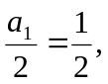
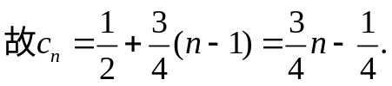
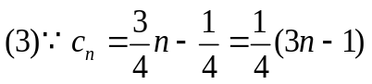
∴a_{n}＝2^{n}·c_{n}＝(3n－1)·2^{n－2}(n＝1，2，…)；

当n≥2时，S_{n}＝4a_{n－1}＋2＝(3n－4)·2^{n－1}＋2，
由于S₁＝a₁＝1也适合于此公式，
所以所求｛a_{n}｝的前n项和公式是：S_{n}＝(3n－4)·2^{n－1}＋2.

6、设数列{a_{n}}的前n项和为S_{n}.已知a₁＝1，
＝a_{n＋1}－n²－n－，n∈N*.
(1)求a₂的值；
(2)求数列{a_{n}}的通项公式；
(3)证明：对一切正整数n，有＋＋…＋＜.

- 解析：依题意，2S₁＝a₂－－1－，又S₁＝a₁＝1，
所以a₂＝4；
(2)解析：当n≥2时，2S_{n}＝na_{n＋1}－n³－n²－n，
2S_{n－1}＝(n－1)a_{n}－(n－1)³－(n－1)²－(n－1)，
两式相减得2a_{n}＝na_{n＋1}－(n－1)a_{n}－(3n²－3n＋1)－(2n－1)－，
整理得(n＋1)a_{n}＝na_{n＋1}－n(n＋1)，

即－＝1，又－＝1，
故数列是首项为＝1，公差为1的等差数列，所以＝1＋(n－1)×1＝n，
所以a_{n}＝n²(n∈N*)．

- 证明：当n＝1时，＝1＜；
当n＝2时，＋＝1＋＝＜；
当n≥3时，＝＜＝－，
此时，＋＋…＋＝1＋＋＋＋…＋＜1＋＋＋＋…＋＝1＋＋－＝－＜，
综上，对一切正整数n，有＋＋…＋＜.

《数列》单元测验
班别 姓名
- 选择题（8×5=40分）
1．在数列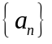中，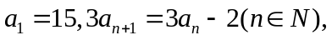则该数列中相邻两项乘积是负数的项是（ ）
（A）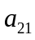和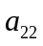 （B）和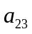
（C）和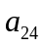 （D）和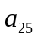
2．数列中，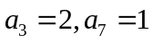，又数列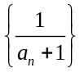是等差数列，则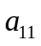=（ ）
（A）0 （B） （C） （D）－1
3．在等差数中，若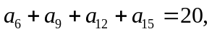则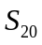等于（ ）
（A）90 （B）100 （C）110 （D）120

4．设是由正数组成的等比数列，公比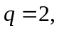且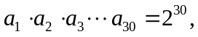则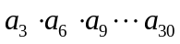等于（ ）
（A）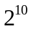 （B）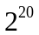 （C）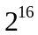 （D）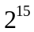
5．等差数列共有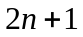项，其中
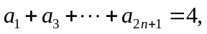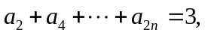则的值为（ ）
（A）3 （B）5 （C）7 （D）9
6．已知数列的首项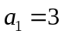，又满足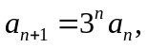则该数列的通项等于（ ）
（A）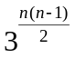（B）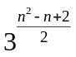（C）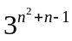 （D）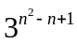
7．若 是等比数列，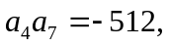
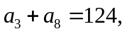且公比为整数，则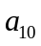=（ ）
（A）256 （B）-256 （C）512 （D）-512
8．已知两个等差数列和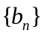的前项和分别为A和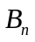，且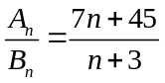，则使得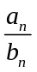为整数的正整数的个数是（ ）
A．2 B．3 C．4 D．5

- 填空题（6×5=30分）
9．在等差数列中，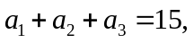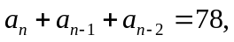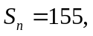则=_____.
10．在等比数列中，已知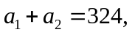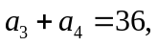则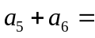_____________.
11．已知数列的通项公式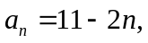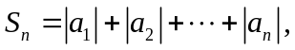则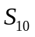=_________
12. 等差数列中, 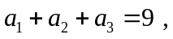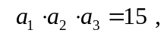则＝ __, 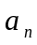＝ .
13．已知数列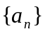满足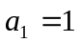，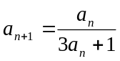，则=__ _____
14．在数列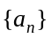中，已知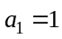，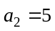，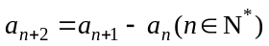，则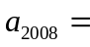_________.

- 解答题
15.（12分）已知等差数列中, 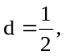 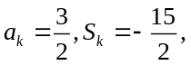求和k.

16．（12分）设等比数列的公比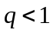，前项和为．已知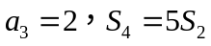，求的通项公式．

18. 在数列中，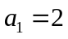，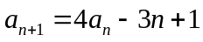，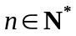．
（Ⅰ）求
（Ⅱ）求数列的前项和；
（Ⅲ）证明不等式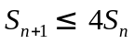，对任意皆成立．

19. （14分）数列的前项和为，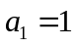，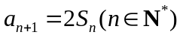．
（Ⅰ）求数列的通项；（Ⅱ）求数列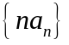的前项和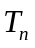．

20．（14分）已知数列的首项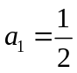，前项和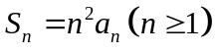．（Ⅰ）求数列的通项公式；（Ⅱ）设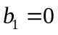，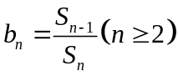，为数列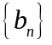的前项和，求证：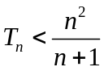．

参考答案：
1 | 2 | 3 | 4 | 5 | 6 | 7 | 8
C | B | B | B | A | B | C | D
9、10 10、4 11、125 12、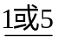, 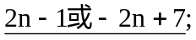 13、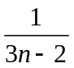 14、-1
15. 解: 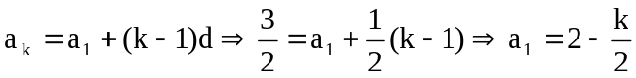

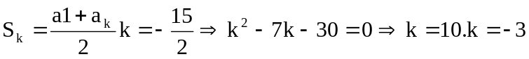(舍去), 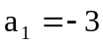

16、解：由题设知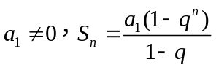，
则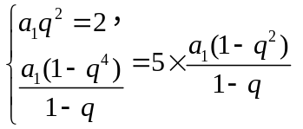 ②
由②得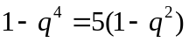，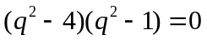，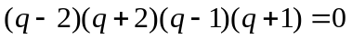，
因为，解得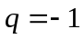或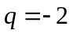．
当时，代入①得，通项公式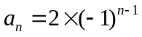；
当时，代入①得，通项公式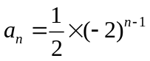．

18.（Ⅰ）由题设，观察(或待定系数法)得:
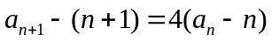，．
又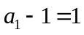，所以数列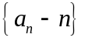是首项为，且公比为的等比数列．
故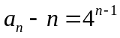，
（Ⅱ）代入原式得数列的前项和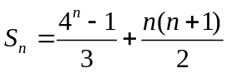．
（Ⅲ）证明：对任意的，
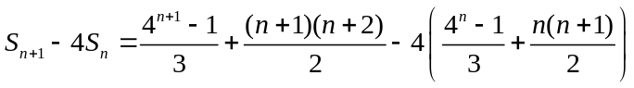
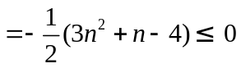．
所以不等式，对任意皆成立．

19.解：（Ⅰ）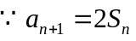， 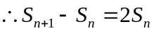， 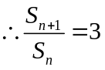．又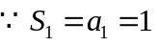，
数列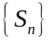是首项为，公比为的等比数列，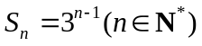．
当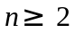时，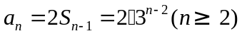，
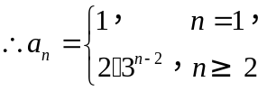
（Ⅱ）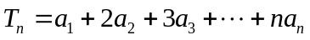，
当时，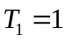；当时，
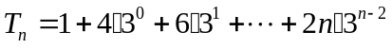，…………①
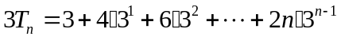，………………………②
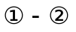得：
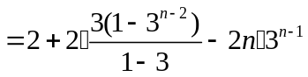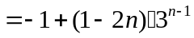．
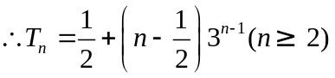．
又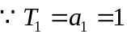也满足上式， 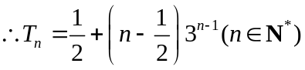．

20．解：（Ⅰ）由，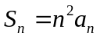， ①
∴ 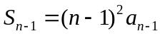， ②
①－②得：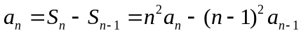，即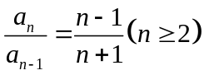，
∵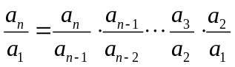 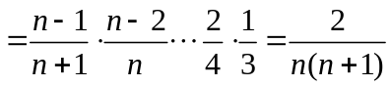，∴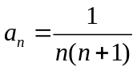
（Ⅱ）∵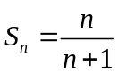，∴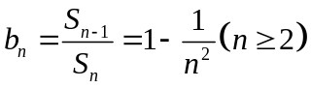，
∴ 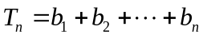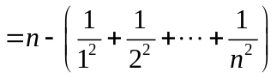
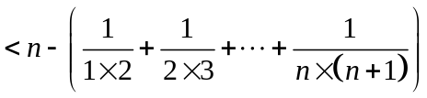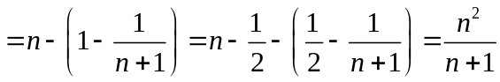
故．

不等式练习题
班级 姓名
一、选择题
1．若a<0，b<－1，则下列不等式成立的是( )
A．a>> B.>>a C.>>a D.>a>
2．不等式组有解，则实数a的取值范围是( )
A．(－1,3) B．(－∞，－1)∪(3，＋∞) C．(－3,1) D．(－∞，－3)∪(1，＋∞)
3．不等式≥2的解集是( )
A. B. C.∪(1,3] D.∪(1,3]
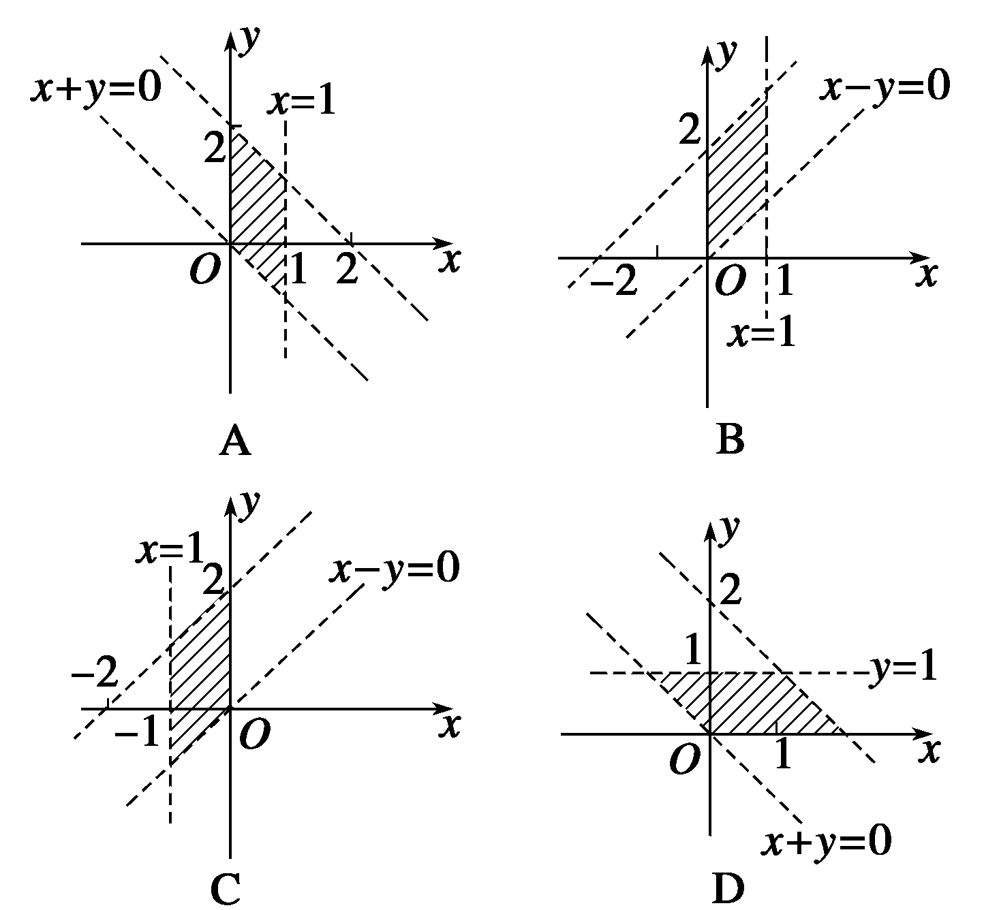
4．向量OA＝(1,0)，OB＝(1,1)，O为坐标原点，动点P(x，y)满足条件，则点P的变化范围用阴影表示为( )

5．设x，y满足约束条件
若目标函数z＝ax＋by(a>0，b>0)的最大值为12，
则＋的最小值为( )
A. B. C. D．4

二、填空题
6．若A＝(x＋3)(x＋7)，B＝(x＋4)(x＋6)，则A、B的大小关系为________．

7．函数y＝x(1－2x)(0<x<)的最大值是________．

8．若正数a、b满足＋＝2，则a＋b的最小值为________．

三、解答题
9．若不等式(1－a)x²－4x＋6>0的解集是{x|－3<x<1}．
(1)解不等式2x²＋(2－a)x－a>0；
(2)b为何值时，ax²＋bx＋3≥0的解集为R.

10．某商店预备在一个月内分批购买每张价值为20元的书桌共36台，每批都购入x台(x是正整数)，且每批均需付运费4元，储存购入的书桌一个月所付的保管费与每批购入书桌的总价值(不含运费)成正比，若每批购入4台，则该月需用去运费和保管费共52元，现在全月只有48元资金可以用于支付运费和保管费．
(1)求该月需用去的运费和保管费的总费用f(x)；
(2)能否恰当地安排每批进货的数量，使资金够用？写出你的结论，并说明理由．

课时作业
1．C 2．A 3．D 4．A 5．A 6．A<B 7. 8.
9．解 (1)由题意知1－a<0且－3和1是方程 (1－a)x²－4x＋6＝0的两根，
∴，解得a＝3.
∴不等式2x²＋(2－a)x－a>0
即为2x²－x－3>0，解得x<－1或x>.
∴所求不等式的解集为.
(2)ax²＋bx＋3≥0，即为3x²＋bx＋3≥0，若此不等式解集为R，则b²－4×3×3≤0，
∴－6≤b≤6.

10．解 (1)设题中比例系数为k，若每批购入x台，则共需分批，每批价值20x.
由题意f(x)＝·4＋k·20x，由x＝4时，y＝52，得k＝＝.
∴f(x)＝＋4x (0≤x≤36，x∈N*)．
(2)由(1)知f(x)＝＋4x (0<x≤36，x∈N*)．
∴f(x)＝2＝48(元)．
当且仅当＝4x，即x＝6时，上式等号成立．
故只需每批购入6张书桌，可以使资金够用．
解三角形练习题
一、选择题
1．在△ABC中，A＝60°，a＝4，b＝4，则B等于( )
A．45°或135° B．135° C．45° D．以上答案都不对
2．在△ABC中，已知cos Acos B>sin Asin B，则△ABC是( )
A．锐角三角形 B．直角三角形 C．钝角三角形 D．等腰三角形
3．已知△ABC中，sin A∶sin B∶sin C＝k∶(k＋1)∶2k，则k的取值范围是( )
A．(2，＋∞) B．(－∞，0) C. D.
4．如图所示，D、C、B三点在地面同一直线上，DC＝a，从C、D两点测得A点的仰角分别是β、α(β<α)．则A点离地面的高AB等于( )
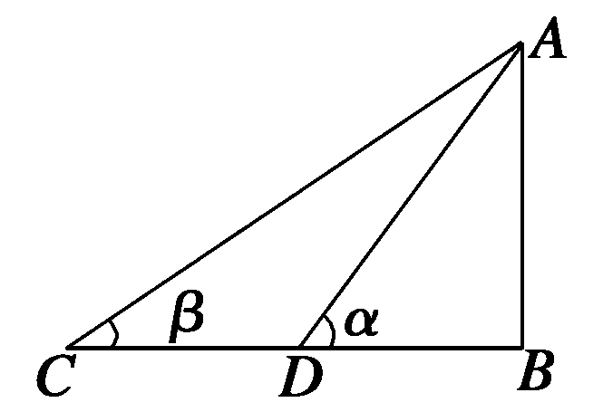
A. B.
C. D.
5．在△ABC中，A＝60°，AC＝16，面积为220，那么BC的长度为( )
A．25 B．51 C．49 D．49
6．在△ABC中，内角A，B，C的对边分别是a，b，c.若a²－b²＝bc，
sin C＝2sin B，则A等于( )
A．30° B．60° C．120° D．150°

二、填空题
7．三角形两条边长分别为3 cm,5 cm，其夹角的余弦值是方程5x²－7x－6＝0的根，则此三角形的面积是________cm².

8．在△ABC中，A＝60°，b＝1，S_{△ABC}＝，则＝____________.

9．在△ABC中，a＝x，b＝2，B＝45°，若三角形有两解，则x的取值范围是______________．

10．一艘船以20 km/h的速度向正北航行，船在A处看见灯塔B在船的东北方向，1 h后船在C处看见灯塔B在船的北偏东75°的方向上，这时船与灯塔的距离BC等于________km.

三、解答题
11．在△ABC中，已知(a＋b＋c)(b＋c－a)＝3bc，且sin A＝2sin Bcos C，试确定△ABC的形状．

12．在△ABC中，若已知三边为连续正整数，最大角为钝角． (1)求最大角的余弦值；
(2)求以此最大角为内角，夹此角的两边之和为4的平行四边形的最大面积．

13．如图所示，已知在四边形ABCD中，AD⊥CD，AD＝10，AB＝14，∠BDA＝60°，∠BCD＝135°，求BC的长．
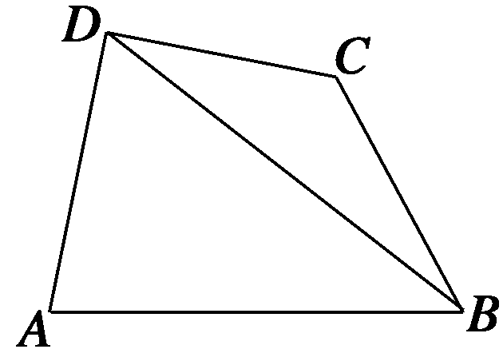

参考答案：
1-6：CCDADA
7． 6 8． 9． 2<x<2 10． 20

11．解 由(a＋b＋c)(b＋c－a)＝3bc，得b²＋2bc＋c²－a²＝3bc，
即a²＝b²＋c²－bc，∴cos A＝＝＝，∴A＝.
又sin A＝2sin Bcos C．∴a＝2b·＝，
∴b²＝c²，b＝c，∴△ABC为等边三角形．

12．解 (1)设这三个数为n，n＋1，n＋2，最大角为θ，
则cos θ＝<0，
化简得：n²－2n－3<0⇒－1<n<3.
∵n∈N*且n＋(n＋1)>n＋2，∴n＝2.
∴cos θ＝＝－.
(2)设此平行四边形的一边长为a，则夹θ角的另一边长为4－a，
平行四边形的面积为：
S＝a(4－a)·sin θ＝(4a－a²)＝[－(a－2)²＋4]≤.
当且仅当a＝2时，S_{max}＝.

13．解 设BD＝x，在△ABD中，由余弦定理有
AB²＝AD²＋BD²－2AD·BD·cos∠ADB，
即14²＝x²＋10²－20xcos 60°，
∴x²－10x－96＝0，∴x＝16(x＝－6舍去)，
即BD＝16.
在△BCD中，由正弦定理＝，
∴BC＝＝8.

